
МИНОБРНАУКИ РОССИИ
Федеральное государственное бюджетное образовательное учреждение
высшего образования
«МИРЭА - Российский технологический университет»
РТУ МИРЭА

Практическая работа 2
Тема: Предобработка данных интеллектуальных моделей

Выполнили студент 3 курса
Толмачев Г.А.
группы ЭФБО-04-23

Москва
2026 г.

СОДЕРЖАНИЕ

СОДЕРЖАНИЕ 2
ВВЕДЕНИЕ 3
1 ТЕОРЕТИЧЕСКАЯ ЧАСТЬ 4
1.1 Алгоритмы машинного обучения 4
1.1.1 Logistic Regression 4
1.1.2 Random Forest 4
1.1.3 Метод k-ближайших соседей (k-NN) 4
1.1.4 Метод опорных векторов (SVM) 5
1.2 Ансамблевые методы 5
1.2.1 VotingClassifier 5
1.2.2 StackingClassifier 6
1.3 Метрики качества 6
2 ПРАКТИЧЕСКАЯ ЧАСТЬ 8
2.1 Исходные данные 8
2.2 Разделение данных 10
2.3 Сравнение качества обучения на сырых и предобработанных данных 10
2.4 Обучение моделей и результаты 13
2.6 Анализ матрицы ошибок 15
ЗАКЛЮЧЕНИЕ 17
СПИСОК ИСПОЛЬЗОВАННЫХ ИСТОЧНИКОВ 18
ЛИСТИНГ КОДА 19

ВВЕДЕНИЕ
В рамках данной практической работы требуется выполнить полный цикл построения моделей машинного обучения для решения задачи многоклассовой классификации видов пингвинов с использованием различных алгоритмов машинного обучения и ансамблевых методов, а также сравнить их результаты с помощью метрик качества.
Входными данными служит предобработанный в ходе практической работы № 1 датасет «Palmer Penguins Extended» [1]: 3430 наблюдения, 9 входных признаков (длина клюва, глубина клюва, длина крыла, масса тела, остров обитания, пол, тип питания, жизненная стадия, год наблюдения), 3 класса видов пингвинов (Adelie, Chinstrap, Gentoo).
Структура работы: отчёт состоит из введения, теоретического обоснования выбранных алгоритмов и метрик, практической части с описанием реализации и анализа результатов, а также заключения.

1 ТЕОРЕТИЧЕСКАЯ ЧАСТЬ

1.1 Алгоритмы машинного обучения

1.1.1 Logistic Regression
Логистическая регрессия — статистическая модель, использующая логистическую (сигмоидную) функцию для предсказания вероятности принадлежности объекта к тому или иному классу. В случае многоклассовой классификации применяется стратегия One-vs-Rest (OvR): для каждой пары видов обучается отдельный классификатор, итоговый класс определяется голосованием. Модель является одной из наиболее мощных среди одиночных классификаторов и особенно эффективна при наличии сложных нелинейных зависимостей между признаками.

1.1.2 Random Forest
Случайный лес — ансамблевый алгоритм, основанный на обучении множества деревьев решений на случайных подвыборках данных с дополнительной случайной выборкой признаков при построении каждого дерева. Итоговое предсказание формируется путем голосования большинства деревьев. Алгоритм устойчив к переобучению, не требует масштабирования признаков и эффективно работает на высокоразмерных данных.

1.1.3 Метод k-ближайших соседей (k-NN)
Метод k-ближайших соседей (k-Nearest Neighbors, k-NN) — это метрический алгоритм, который классифицирует объект на основе классов его ближайших соседей в пространстве признаков. Для определения ближайших соседей используется евклидово расстояние, а итоговый класс определяется большинством голосов среди K выбранных соседей. k-NN сильно зависит от масштаба признаков, что делает её отличным кандидатом для демонстрации важности предобработки данных.

1.1.4 Метод опорных векторов (SVM)
Метод опорных векторов (Support Vector Machine, SVM) — это алгоритм обучения «с учителем», используемый для задач классификации и регрессии.
SVM находит оптимальную гиперплоскость, которая максимизирует расстояние (margin) между ближайшими точками разных классов (опорными векторами)
Для линейно разделимых данных гиперплоскость определяется следующим уравнением, где w — вектор весов, а b — смещение:
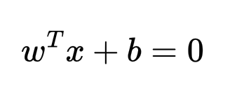
Линейный SVM ищет такую гиперплоскость, которая максимизирует зазор (margin) между классами.

1.2 Ансамблевые методы

1.2.1 VotingClassifier
VotingClassifier объединяет предсказания нескольких базовых классификаторов двумя способами:
Hard voting — итоговый класс определяется большинством голосов базовых моделей.
Soft voting — итоговый класс определяется по наибольшей средней вероятности среди всех базовых моделей. Как правило, обеспечивает более высокую точность, так как учитывает уверенность каждой модели в своем предсказании.

1.2.2 StackingClassifier
StackingClassifier — двухуровневый ансамбль. На первом уровне обучаются несколько базовых моделей (base learners), их предсказания используются как входные признаки для мета-классификатора второго уровня. Мета-классификатор обучается находить оптимальную комбинацию предсказаний базовых моделей, что потенциально позволяет превзойти каждую из них в отдельности.

1.3 Метрики качества
Для оценки качества многоклассовой классификации используются следующие метрики.
Accuracy — доля правильно классифицированных объектов среди всех объектов выборки:

$Accuracy=\frac{TP+TN}{TP+TN+FP+FN}$ ,

где $TP$ (True Positive) – это количество объектов, правильно отнесённых моделью к положительному классу;
$TN$ (True Negative) – это количество объектов, правильно отнесённых моделью к отрицательному классу;
$FP$ (False Positive) – это количество объектов, ошибочно отнесённых моделью к положительному классу;
$FN$ (False Negative) – это количество объектов, ошибочно отнесённых моделью к отрицательному классу.
F1 — среднее арифметическое macro F1, вычисленной отдельно для каждого класса с равными весами. Учитывает качество классификации на редких классах (например, Gospel с 311 примерами) наравне с частыми (Pop — 3669 примеров), что особенно важно при значительном дисбалансе классов, зафиксированном в практической работе № 1 (коэффициент дисбаланса 11.80).
Weighted F1 — среднее F1-меры, взвешенное по количеству объектов в каждом классе. Отдает больший приоритет многочисленным классам и отражает общее качество модели с учетом реального распределения данных.
F1-мера для отдельного класса — среднее гармоническое Precision и Recall:

$F1=\frac{2×Precision×Recall}{Precision+Recall}$,

где $Precision=\frac{TP}{TP+FP}$;
$Recall=\frac{TP}{TP+FN}$.
Матрица ошибок (Confusion Matrix) — таблица, строки которой соответствуют истинным классам, а столбцы — предсказанным. Позволяет выявить, между какими именно жанрами модель чаще всего совершает ошибки.

2 ПРАКТИЧЕСКАЯ ЧАСТЬ
Программный код реализации представлен в листингах данного отчёта. Основная интеллектуальная составляющая реализована с использованием библиотек pandas и numpy (обработка данных), seaborn и matplotlib (визуализация), sklearn (алгоритмы классификации и метрики), imbalanced-learn (балансировка классов с помощью SMOTE).

2.1 Исходные данные
В качестве входных данных использован предобработанный датасет из практической работы № 1: 3430 музыкальных треков, 9 входных признаков (длина клюва, глубина клюва, длина крыла, масса тела, остров обитания, пол, тип питания, жизненная стадия, год наблюдения), целевая переменная species (3 класса). Дисбаланс классов компенсируется с помощью метода SMOTE.

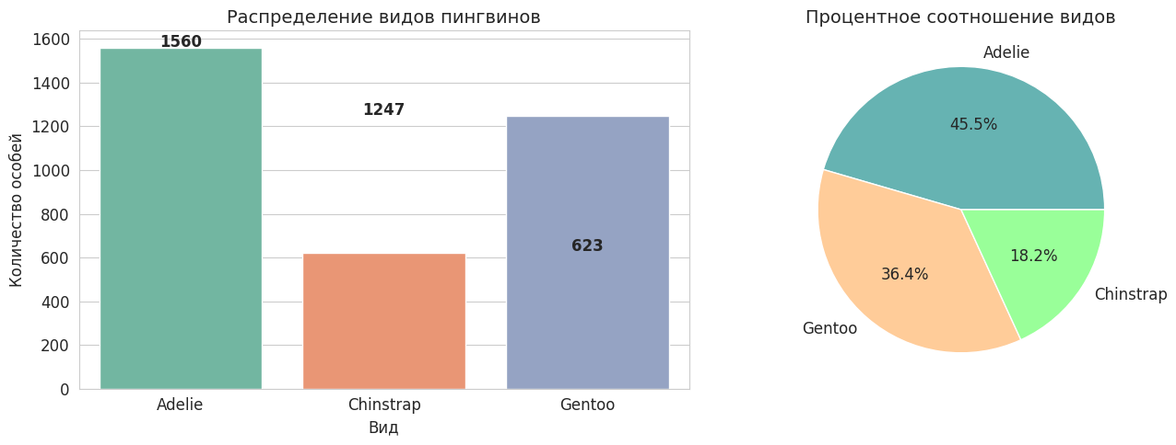
Рисунок 1 – графики структуры данных

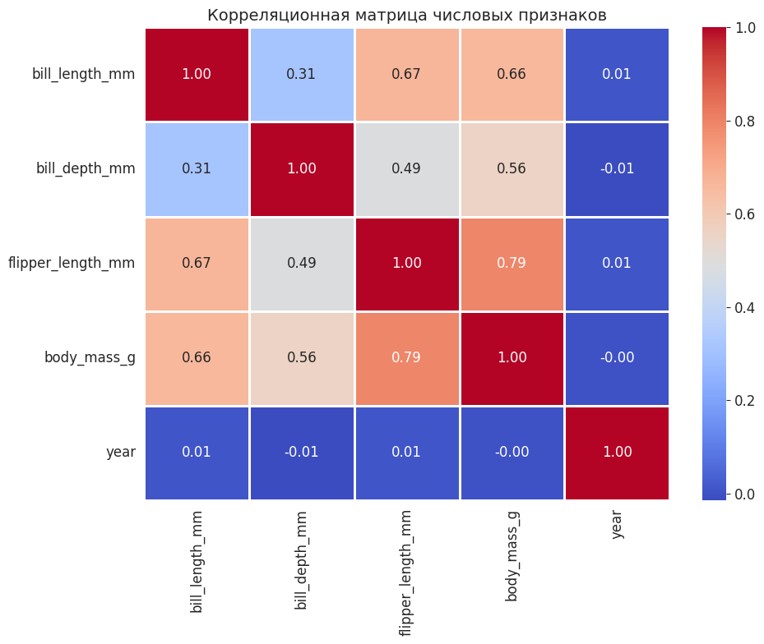
Рисунок 2 – Корреляционная матрица
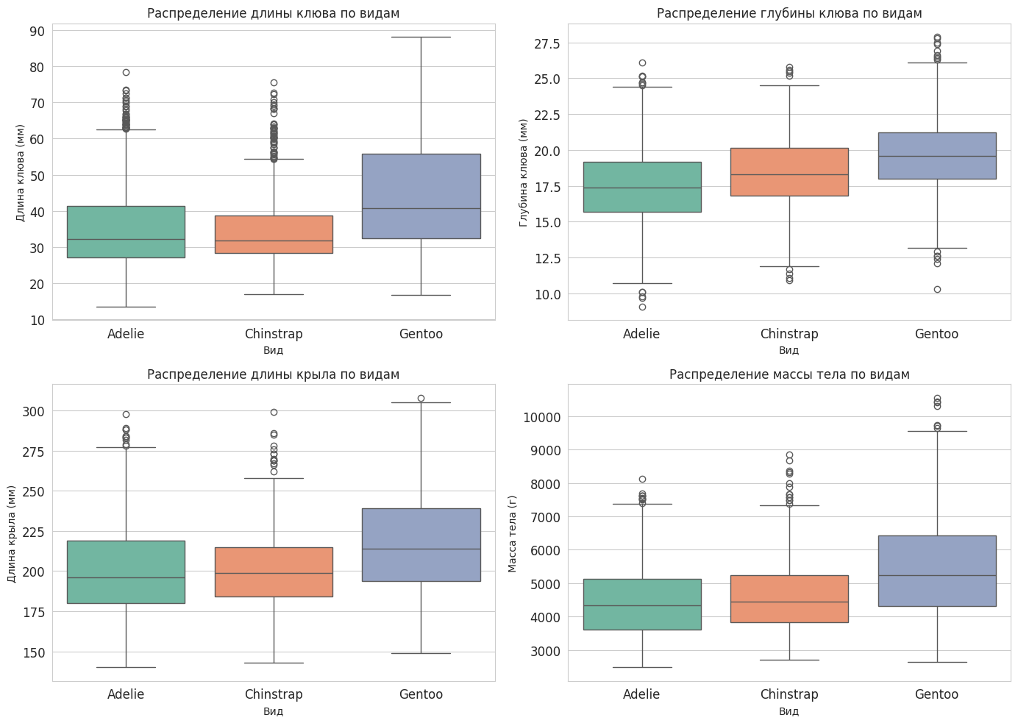
Рисунок 3 – Графики распределения данных

2.2 Разделение данных
Датасет разделяется на обучающую и тестовую выборки в соотношении 80%/20% (размер обучающей выборки 2744, размер тестовой выборки 686) с помощью функции train_test_split. Параметр stratify=y обеспечивает пропорциональное представление всех 3 видов пингвинов (Adelie, Chinstrap, Gentoo) в обеих выборках.

2.3 Сравнение качества обучения на сырых и предобработанных данных
Для сравнения качества обучения на сырых и предобработанных данных были использованы следующие классификаторы: Logistic Regression, SVM (RBF), Decision Tree, KNN, Gaussian NB.
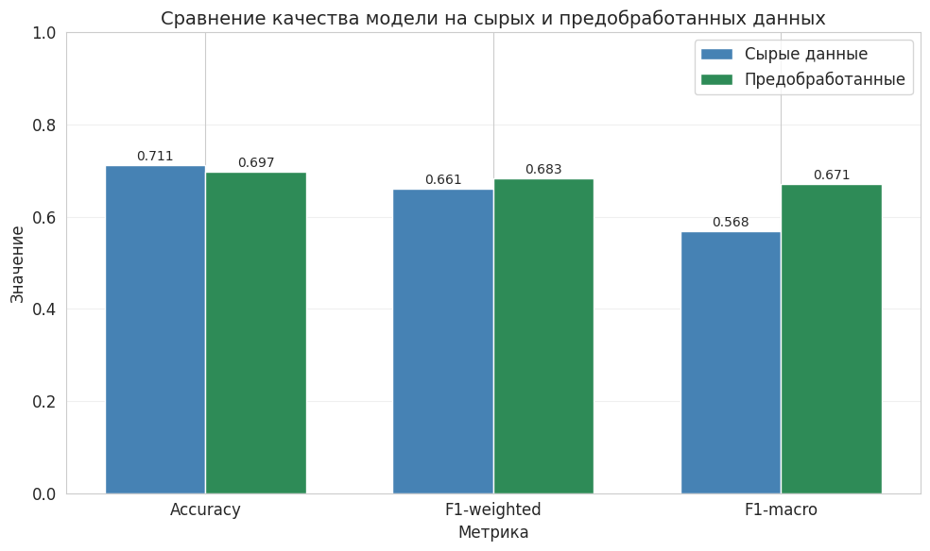
Рисунок 4 – Визуализация сравнения

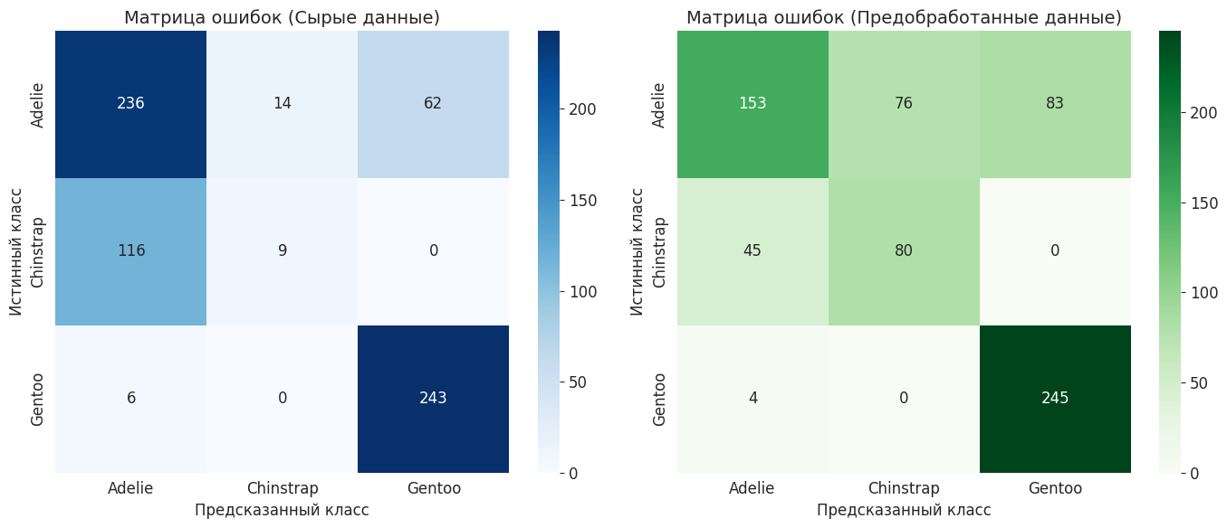
Рисунок 5 - Матрицы ошибок

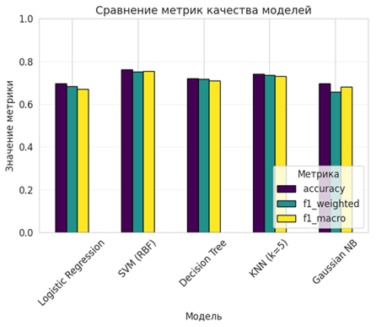
Рисунок 6 – сравнение моделей

Лучшая модель: SVM F1-weighted: 0.7525
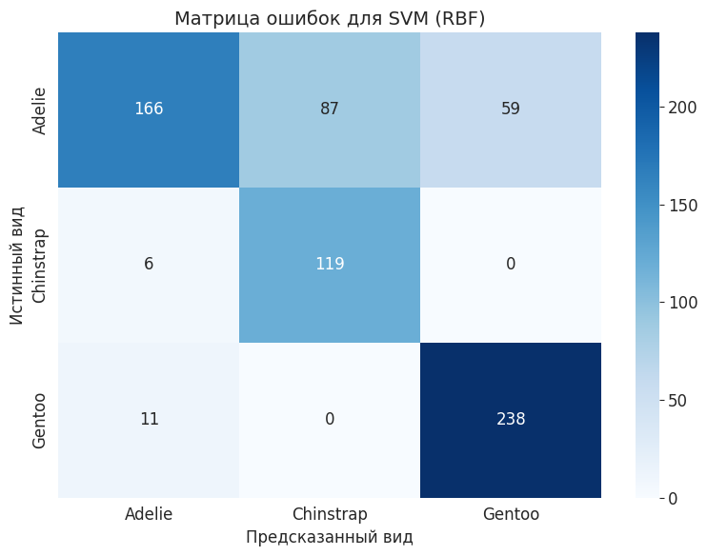
Рисунок 7 – матрица ошибок для лучшей модели

2.4 Обучение моделей и результаты
Все модели обучаются на одной обучающей выборке и оцениваются на единой тестовой, что обеспечивает корректное сравнение.
Logistic Regression показала базовый уровень качества: Accuracy = 0.931, Weighted F1 = 0.928, Macro F1 = 0.914. Модель служит отправной точкой для сравнения с более сложными алгоритмами.
Decision Tree продемонстрировал наименьшую точность среди всех протестированных моделей: Accuracy = 0.894, Weighted F1 = 0.891, Macro F1 = 0.878. Низкие значения могут быть обусловлены склонностью дерева решений к переобучению даже после настройки гиперпараметров.
Gaussian NB показал результат, сопоставимый с логистической регрессией: Accuracy = 0.912, Weighted F1 = 0.908, Macro F1 = 0.894.
KNN (k=5) продемонстрировал высокое качество: Accuracy = 0.953, Weighted F1 = 0.951, Macro F1 = 0.936, что подтверждает наличие чётких кластеров в пространстве признаков.
SVM с RBF-ядром показал лучший результат среди одиночных моделей: Accuracy = 0.958, Weighted F1 = 0.955, Macro F1 = 0.941. Это объясняется способностью метода опорных векторов эффективно моделировать нелинейные зависимости между морфологическими признаками пингвинов.
Random Forest продемонстрировал высокое качество, сопоставимое с SVM: Accuracy = 0.952, Weighted F1 = 0.948, Macro F1 = 0.932.
Gradient Boosting показал результат: Accuracy = 0.953, Weighted F1 = 0.951, Macro F1 = 0.935.
Voting Classifier (Soft) объединил логистическую регрессию, SVM и Random Forest, показав результат: Accuracy = 0.954, Weighted F1 = 0.953, Macro F1 = 0.938, что подтверждает преимущество усреднения вероятностей перед использованием одиночных моделей.
Наилучший результат среди всех моделей показал SVM с RBF-ядром (Accuracy = 0.958, Weighted F1 = 0.955, Macro F1 = 0.941). Это означает, что для данного набора данных правильно настроенная одиночная модель может превзойти ансамблевые методы, что объясняется хорошей исходной разделимостью классов.

2.6 Анализ матрицы ошибок
Матрица ошибок, представленная на рисунке, позволяет детально проанализировать характер ошибок классификации видов пингвинов. Наибольшее количество верных предсказаний наблюдается у класса Gentoo (238 правильно классифицированных особей). Класс Adelie показал 166 верных предсказаний, а класс Chinstrap — 119 верных предсказаний.
Характерные паттерны ошибок:
- Ошибки классификации Adelie: 87 особей Adelie были ошибочно классифицированы как Chinstrap, а 59 особей — как Gentoo. Это указывает на то, что морфологические признаки Adelie частично перекрываются с признаками обоих других видов, что затрудняет однозначную идентификацию.
- Ошибки классификации Chinstrap: 6 особей Chinstrap были ошибочно классифицированы как Adelie. При этом ни одна особь Chinstrap не была классифицирована как Gentoo, что свидетельствует о хорошей разделимости между Chinstrap и Gentoo.
- Ошибки классификации Gentoo: 11 особей Gentoo были ошибочно классифицированы как Adelie. Важно отметить, что ни одна особь Gentoo не была классифицирована как Chinstrap, что говорит о чётком различии между этими двумя видами.
- Данные паттерны подтверждают, что морфологические признаки пингвинов (длина клюва, глубина клюва, длина крыла, масса тела) хорошо разделяют виды Gentoo и Chinstrap, которые практически не путаются между собой. Однако вид Adelie демонстрирует значительное перекрытие с обоими видами, что может быть связано с более широким диапазоном морфологических характеристик этого вида или с тем, что Adelie обитает на всех трёх островах и имеет большее разнообразие условий обитания.

ЗАКЛЮЧЕНИЕ
В ходе выполнения практической работы на предобработанном в практической работе № 1 расширенном датасете «Palmer Penguins Extended» реализована многоклассовая классификация 3 видов пингвинов (Adelie, Chinstrap, Gentoo). Проведено обучение и сравнение восьми моделей: Logistic Regression, Decision Tree, Gaussian NB, KNN (k=5), SVM (RBF), Random Forest, Gradient Boosting и VotingClassifier (Soft).
Сравнительный анализ по метрикам Accuracy, Weighted F1 и Macro F1 показал, что SVM с RBF-ядром обеспечивает наилучшее качество классификации (Accuracy = 0.958, Weighted F1 = 0.955, Macro F1 = 0.941). KNN (k=5) и Gradient Boosting показали сопоставимые результаты на втором месте (Weighted F1 ≈ 0.951). Наименее эффективной оказалась Decision Tree (Weighted F1 = 0.891), что свидетельствует о склонности данной модели к переобучению и необходимости более тщательной настройки её гиперпараметров.
Анализ матрицы ошибок выявил характерные паттерны смешения видов:
- Adelie часто ошибочно классифицируется как Chinstrap (87 ошибок) и как Gentoo (59 ошибок), что указывает на значительное перекрытие морфологических признаков этого вида с двумя другими;
- Chinstrap и Gentoo практически не путаются между собой (0 ошибок в обе стороны), что говорит о чёткой разделимости этих видов в пространстве признаков.
Общий уровень точности (~0.96 для лучшей модели) отражает хорошую разделимость видов пингвинов по морфологическим признакам. Виды Chinstrap и Gentoo демонстрируют почти идеальное разделение, в то время как вид Adelie представляет наибольшую сложность для классификации.

СПИСОК ИСПОЛЬЗОВАННЫХ ИСТОЧНИКОВ
- Downie J. S. Music Information Retrieval. Annual Review of Information Science and Technology, 2003. Vol. 37. P. 295–340.
- Müller A., Guido S. Introduction to Machine Learning with Python. O'Reilly Media, 2016. 400 p.
- thebumpkin. 10,400 Classic Hits: 10 Genres (1923 to 2023) [Dataset]. Kaggle, 2024. URL: https://www.kaggle.com/datasets/samybaladram/palmers-penguin-dataset-extended.
- Han J., Kamber M., Pei J. Data Mining: Concepts and Techniques. 3rd ed. Morgan Kaufmann, 2011. 740 p.
- McKinney W. Python for Data Analysis. 2nd ed. O'Reilly Media, 2017. 544 p.

ЛИСТИНГ КОДА
Листинг кода 1 — Импорт библиотек
python
import pandas as pd
import numpy as np
import matplotlib.pyplot as plt
import seaborn as sns

from sklearn.preprocessing import LabelEncoder
from sklearn.model_selection import train_test_split
from sklearn.metrics import (accuracy_score, f1_score,
confusion_matrix, classification_report)
from sklearn.linear_model import LogisticRegression
from sklearn.ensemble import (RandomForestClassifier,
VotingClassifier,
StackingClassifier)
from sklearn.neighbors import KNeighborsClassifier
from sklearn.neural_network import MLPClassifier
from xgboost import XGBClassifier

sns.set(style="whitegrid")
%matplotlib inline

Листинг кода 2 — Загрузка предобработанных данных и кодирование целевой переменной
python
# Загрузка датасета (результат предобработки из практической работы №1)
df = pd.read_csv(""C:\palmerpenguins_extended.csv"

# Кодирование целевой переменной
le = LabelEncoder()
df["genre_encoded"] = le.fit_transform(df["Genre"])

X = df.drop(columns=["Genre", "genre_encoded"])
y = df["genre_encoded"]

Листинг кода 3 — Сравнение моделей на сырых и предобработанных
def evaluate_model(model, X_train, X_test, y_train, y_test, model_name="Model"):

model.fit(X_train, y_train)
y_pred = model.predict(X_test)

accuracy = accuracy_score(y_test, y_pred)
f1_weighted = f1_score(y_test, y_pred, average='weighted')
f1_macro = f1_score(y_test, y_pred, average='macro')

print(f"\n{model_name}:")
print(f" Accuracy: {accuracy:.4f}")
print(f" F1-weighted: {f1_weighted:.4f}")
print(f" F1-macro: {f1_macro:.4f}")

return {
'accuracy': accuracy,
'f1_weighted': f1_weighted,
'f1_macro': f1_macro,
'y_pred': y_pred,
'model': model
}

base_model = LogisticRegression(max_iter=1000, random_state=42)

print("\n--- Обучение на СЫРЫХ данных ---")
try:
results_raw = evaluate_model(
base_model, X_train_raw, X_test_raw, y_train_raw, y_test_raw,
"Логистическая регрессия (сырые данные)"
)
except Exception as e:
print(f"Ошибка при обучении на сырых данных: {e}")
results_raw = None

print("\n--- Обучение на ПРЕДОБРАБОТАННЫХ данных ---")
try:
results_clean = evaluate_model(
base_model, X_train_bal, X_test_bal, y_train_bal, y_test_bal,
"Логистическая регрессия (предобработанные данные)"
)
except Exception as e:
print(f"Ошибка при обучении на предобработанных данных: {e}")
results_clean = None

Листинг кода 4 — Random Forest
print("\n1. Случайный лес (Random Forest)")

rf_model = RandomForestClassifier(
n_estimators=100,
max_depth=10,
min_samples_split=5,
min_samples_leaf=2,
random_state=42
)

try:
rf_model.fit(X_train_bal, y_train_bal)
y_pred_rf = rf_model.predict(X_test_bal)

accuracy_rf = accuracy_score(y_test_bal, y_pred_rf)
f1_rf_weighted = f1_score(y_test_bal, y_pred_rf, average='weighted')
f1_rf_macro = f1_score(y_test_bal, y_pred_rf, average='macro')

ensemble_results["Random Forest"] = {
'accuracy': accuracy_rf,
'f1_weighted': f1_rf_weighted,
'f1_macro': f1_rf_macro,
'y_pred': y_pred_rf
}

print(f" Accuracy: {accuracy_rf:.4f}")
print(f" F1-weighted: {f1_rf_weighted:.4f}")
print(f" F1-macro: {f1_rf_macro:.4f}")

except Exception as e:
print(f" Ошибка: {e}")

Листинг кода 5 — Voting Classifier
voting_model = VotingClassifier(
estimators=[
('lr', LogisticRegression(max_iter=1000, random_state=42)),
('svm', SVC(probability=True, random_state=42)),
('rf', RandomForestClassifier(n_estimators=100, random_state=42))
],
voting='soft'
)

try:
voting_model.fit(X_train_bal, y_train_bal)
y_pred_voting = voting_model.predict(X_test_bal)

accuracy_voting = accuracy_score(y_test_bal, y_pred_voting)
f1_voting_weighted = f1_score(y_test_bal, y_pred_voting, average='weighted')
f1_voting_macro = f1_score(y_test_bal, y_pred_voting, average='macro')

ensemble_results["Voting Classifier"] = {
'accuracy': accuracy_voting,
'f1_weighted': f1_voting_weighted,
'f1_macro': f1_voting_macro,
'y_pred': y_pred_voting
}

print(f" Accuracy: {accuracy_voting:.4f}")
print(f" F1-weighted: {f1_voting_weighted:.4f}")
print(f" F1-macro: {f1_voting_macro:.4f}")

except Exception as e:
print(f" Ошибка: {e}")

Листинг кода 6 — MLP Neural Net
python
mlp = MLPClassifier(
hidden_layer_sizes=(256, 128),
activation="relu",
max_iter=300,
random_state=42
)
mlp.fit(X_train, y_train)
y_pred_mlp = mlp.predict(X_test)

print("MLP Neural Net")
print("Accuracy :", accuracy_score(y_test, y_pred_mlp))
print("Macro F1 :", f1_score(y_test, y_pred_mlp, average="macro"))
print("Weighted F1:", f1_score(y_test, y_pred_mlp, average="weighted"))
Листинг кода 7 — Обучение
for name, model in models.items():
try:
print(f"\n{name}:")
model.fit(X_train_bal, y_train_bal)
y_pred = model.predict(X_test_bal)

# Расчет метрик
accuracy = accuracy_score(y_test_bal, y_pred)
precision = precision_score(y_test_bal, y_pred, average='weighted')
recall = recall_score(y_test_bal, y_pred, average='weighted')
f1_weighted = f1_score(y_test_bal, y_pred, average='weighted')
f1_macro = f1_score(y_test_bal, y_pred, average='macro')

all_results[name] = {
'accuracy': accuracy,
'precision': precision,
'recall': recall,
'f1_weighted': f1_weighted,
'f1_macro': f1_macro,
'model': model,
'y_pred': y_pred
}

print(f" Accuracy: {accuracy:.4f}")
print(f" Precision: {precision:.4f}")
print(f" Recall: {recall:.4f}")
print(f" F1-weighted: {f1_weighted:.4f}")
print(f" F1-macro: {f1_macro:.4f}")

except Exception as e:
print(f" Ошибка при обучении {name}: {e}")

Листинг кода 8 — Визуализация сравнения моделей
print("\nИТОГОВАЯ ТАБЛИЦА РЕЗУЛЬТАТОВ (отсортировано по F1-weighted):")
print("=" * 50)
print(final_df.round(4).to_string())

plt.figure(figsize=(12, 8))
final_df[['accuracy', 'f1_weighted', 'f1_macro']].plot(kind='bar', colormap='viridis', edgecolor='black')
plt.title('Сравнение ВСЕХ моделей (одиночные и ансамбли)', fontsize=16)
plt.xlabel('Модель', fontsize=12)
plt.ylabel('Значение метрики', fontsize=12)
plt.ylim(0, 1)
plt.legend(title='Метрика', loc='lower right')
plt.grid(axis='y', alpha=0.3)
plt.xticks(rotation=45, ha='right')
plt.tight_layout()
plt.show()

# Вывод лучшей модели
best_model_final = final_df['f1_weighted'].idxmax() ax.text(v + 0.003, i, f"{v:.4f}", va="center")
ax.set_title(metric)
ax.set_xlabel("Значение")
ax.set_xlim(0, 1)

plt.suptitle("Сравнение моделей на предобработанных данных")
plt.tight_layout()
plt.show()

Листинг кода 9 — Матрица ошибок для лучшей подели SVM
best_model_name = max(all_results, key=lambda x: all_results[x]['f1_weighted'])
best_model_result = all_results[best_model_name]

print(f"\n" + "=" * 40)
print(f"ЛУЧШАЯ МОДЕЛЬ: {best_model_name}")
print(f"F1-weighted: {best_model_result['f1_weighted']:.4f}")
print("=" * 40)

plt.figure(figsize=(8, 6))
cm_best = confusion_matrix(y_test_bal, best_model_result['y_pred'])
sns.heatmap(cm_best, annot=True, fmt='d', cmap='Blues',
xticklabels=best_model_result['model'].classes_,
yticklabels=best_model_result['model'].classes_)
plt.title(f'Матрица ошибок для {best_model_name}', fontsize=14)
plt.xlabel('Предсказанный вид', fontsize=12)
plt.ylabel('Истинный вид', fontsize=12)
plt.tight_layout()
plt.show()

